**Промежуточная аттестация по геометрии в 9 классе.**

**1 вариант**

**1**. В трапеции ABCD известно, что AB=CD, AC=AD и \angle ABC =96 в степени circ. Найдите угол CAD. Ответ дайте в градусах. 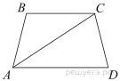

**2.**

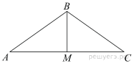В треугольнике *ABC* *AB* = *BC* = 50, *AC* = 96. Найдите длину медианы *BM*.

**3.**

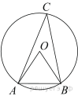Треугольник *ABC* вписан в окружность с центром в точке *O*. Найдите градусную меру угла *C* треугольника *ABC*, если угол *AOB* равен 161°.

**4.**

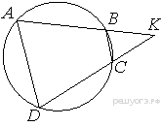Четырёхугольник *ABCD* вписан в окружность. Прямые *AB* и *CD* пересекаются в точке *K*, *BK* = 8, *DK* = 12, *BC* = 6. Найдите *AD*.

**5.**

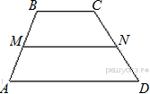В трапеции *ABCD* известно, что *AD* = 9, *BC* = 1, а её площадь равна 20. Найдите площадь трапеции *BCNM*, где *MN* – средняя линия трапеции *ABCD*.

**6.**

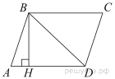Высота *BH*параллелограмма *ABCD*делит его сторону *AD*на отрезки *AH* = 3 и *HD* = 24. Диагональ параллелограмма *BD*равна 51. Найдите площадь параллелограмма.

**7.**

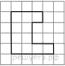 Найдите её площадь.

**8.**

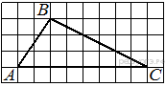 Найдите длину его средней линии, параллельной стороне AC.

**9.**Какое из следующих утверждений верно?

1. Через точку, не лежащую на данной прямой, можно провести прямую, перпендикулярную этой прямой.

2. Все углы ромба равны.

3. Если диагонали выпуклого четырёхугольника равны и перпендикулярны, то этот четырёхугольник является квадратом.

*В ответ запишите номер выбранного утверждения.*

**10.**Укажите номера верных утверждений.

1) В тупоугольном треугольнике все углы тупые.

2) В любом параллелограмме диагонали точкой пересечения делятся пополам.

3) Точка, лежащая на серединном перпендикуляре к отрезку, равноудалена от концов этого отрезка.